Рекомендации для родителей 2 гр
по организационной деятельности с детьми
на период с 11.05-17.05
по теме «Цветы»

Цели недели: Знакомить детей и уточнить представления о садовых и луговых цветах. Расширить и активизировать словарь детей по теме: « Цветы »
Закрепить навык составлять простое распространенное предложение.
Развивать речевое и физиологическое дыхание. Учить понимать и употреблять
предложные конструкции. Развивать зрительное внимание, восприятие, моторику.

Родителям рекомендуется: Побеседовать с детьми о том, какие изменения произошли в природе весной, какие цветы появились, объяснить, что первые весенние цветы называются первоцветами; вспомнить, какие цветы появляются в мае, рассмотреть их части: цветок, стебель, лист, корень (на картинке и в природе); обратить внимание на цвет и запах цветов; нарисовать подснежник, мать – и – мачеху, одуванчик (по выбору).
- Беседа с ребенком о цветах.

Рассмотрите вместе с ребенком картинки. Покажите и назовите цветы, которые изображены на картинках, расскажите, где растут, что необходимо для роста, чем отличаются друг от друга.
Садовые цветы.
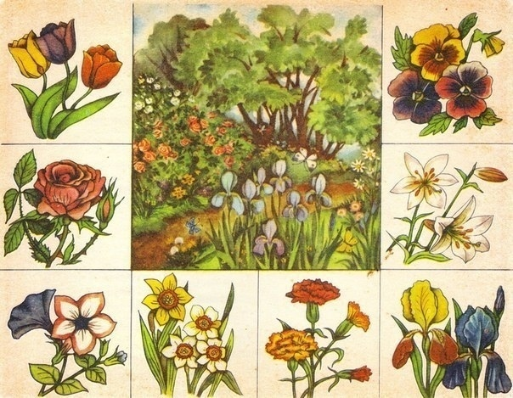

Луговые и лесные цветы
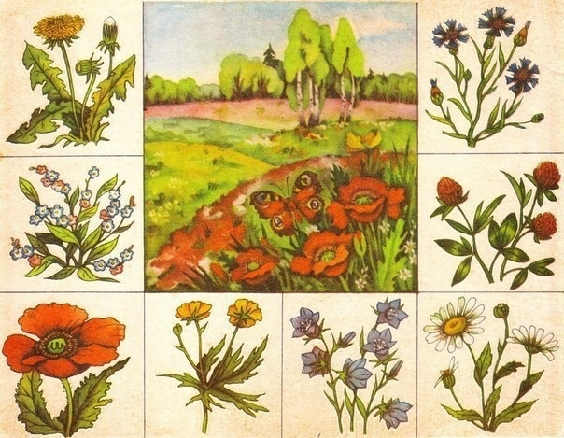

Рассмотрите с ребенком цветок и его части.
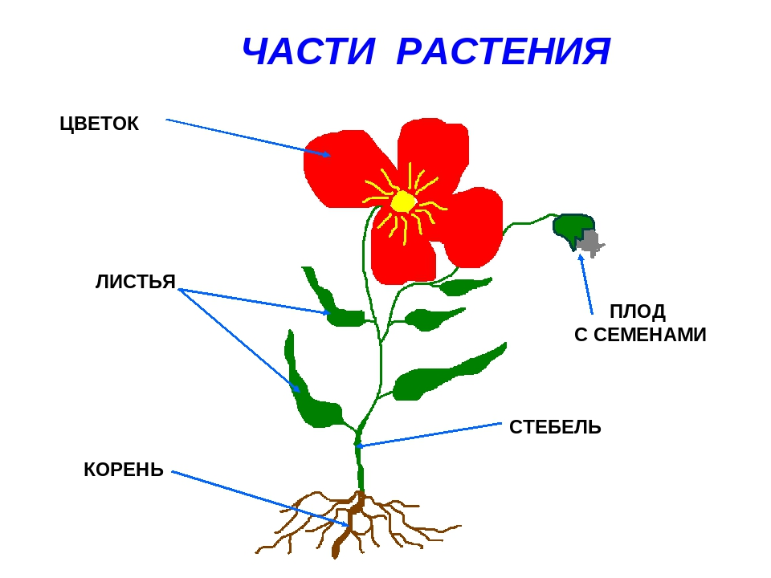

- Рассмотрите иллюстрации
https://vk.com/doc115446644_360618683?hash=4b0b9626ae2cfda67a&dl=1be2ac4a3956dd2fc8
Посмотрите видео с вашими детьми.
https://www.youtube.com/watch?v=EBBW_4Ld2nM
https://www.youtube.com/watch?v=qedGuO-HlvM
Ставьте на паузы, задавайте вопросы об услышанном, повторяйте, ИГРАЙТЕ. При необходимости делайте перерывы.

- Предлагаем веселую ФИЗМИНУТКУ
Физ. минутка «Розочка»
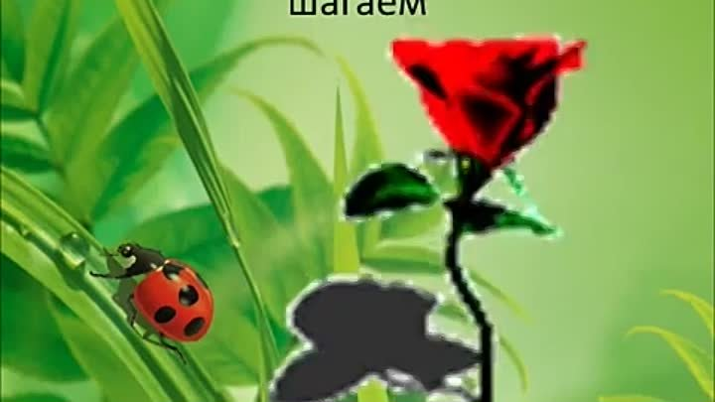
https://youtu.be/GpRZHBJV6t8
4. Пальчиковая гимнастика
Наши алые цветы распускают лепестки,  Ветерок чуть дышит, лепестки колышет.  Наши алые цветки закрывают лепестки  Тихо засыпают, головой качают. | Плавно разжать пальцы.  Помахать руками перед собой.  Плавно сжать пальцы.  Плавно опустить их на стол.
У нас в саду расцвел цветок. (дети показывают бутон)
Чтоб стал красив он и высок,
Раскрыл на утро лепестки, (раскрывают ладони, разводят пальцы)
Должны работать корешки! (изображают “корни”)

Расскажите ребенку, почему такие названия у подорожника, мать-и-мачехи, одуванчика?
ОБЪЯСНЕНИЯ: Подорожник часто растет возле дорог; у мать-и-мачехи одна сторона гладенькая, нежная, как рука у мамы, а противоположная сторона шершавая, на ощупь неприятная; одуванчик от дуновения ветра облетает, и разлетаются далеко его семена-пушинки. А еще эти растения называют лечебными. Почему?
Объясните ребенку почему в народе говорится:
Первый цветок ломает ледок. Весна красна цветами, а осень плодами. Где цветок, там и медок.

Сравните:
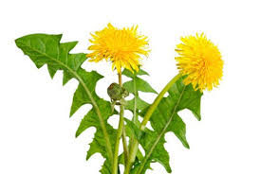
Чем похожи одуванчик и мать-и-мачеха? Чем они отличаются?
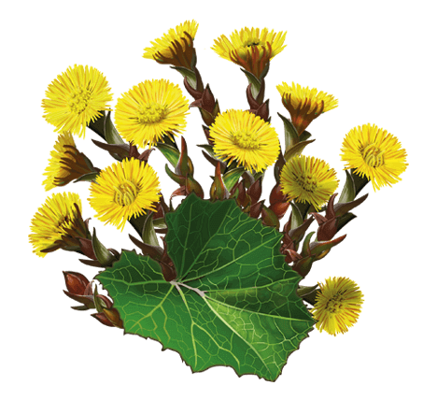
Чем похожи и чем отличаются, подснежник и ромашка?

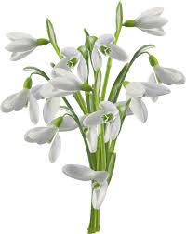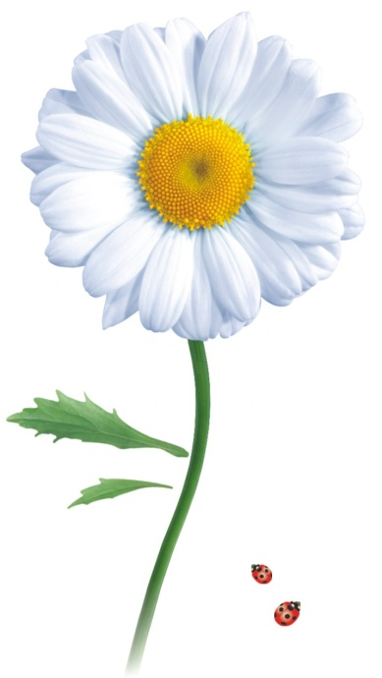

- ФЭМП/формирование мышления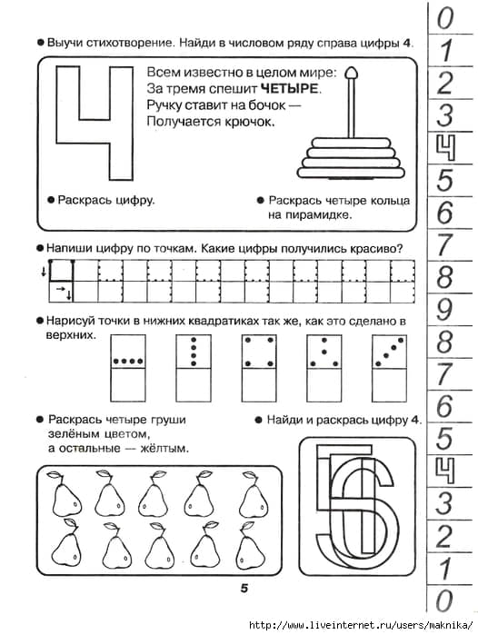

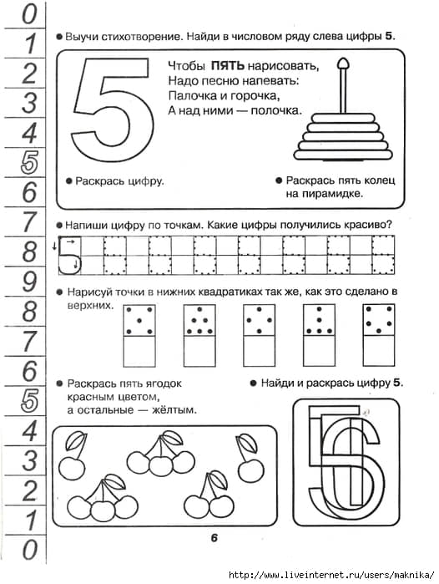
«Найди пару каждому цветочку»
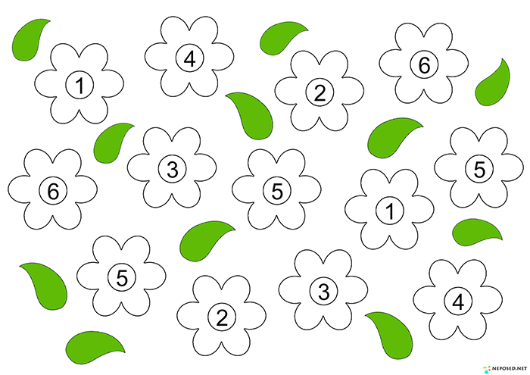
«Обведи по образцу, каждые 5 цветочков»
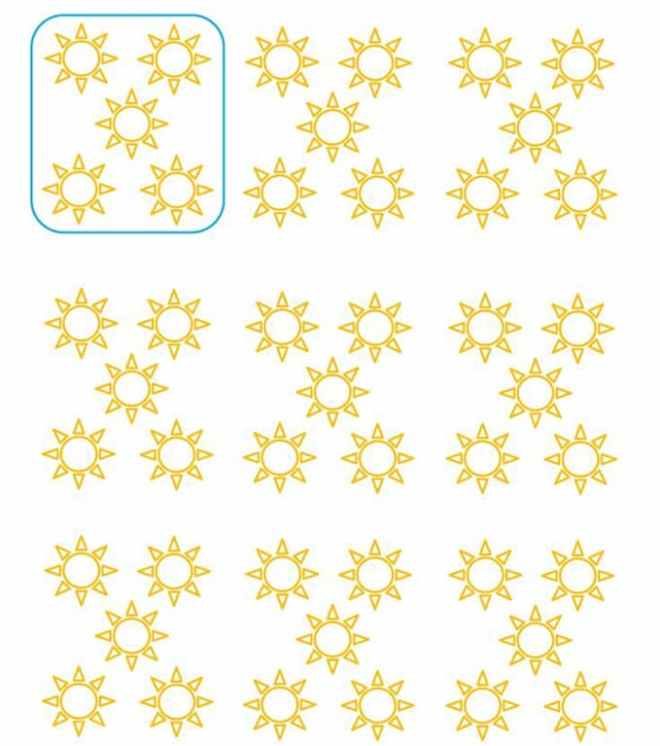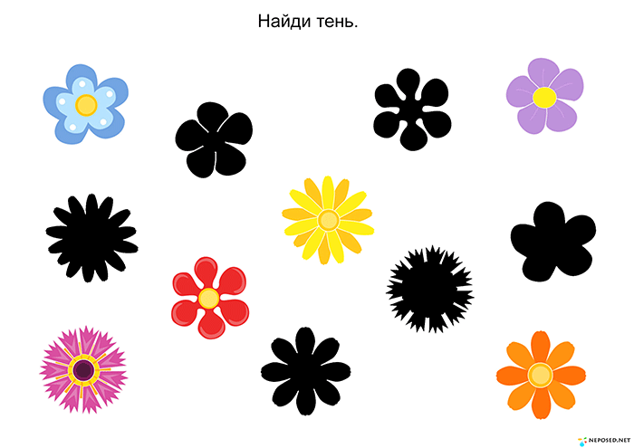
Д/И «Назови ласково»:
Ромашка – ромашечка, гвоздика – гвоздичка, цветок – цветочек, лист – листочек …
Д/И «Скажи про один – скажи про много»: Ландыш – ландыши, незабудка – .., ромашка – …, василек – …, гвоздика – …, колокольчик – …, одуванчик –…, подснежник - …

«Подскажи словечко»
Мы несли грибы в корзине
И еще цветочек синий.
Этот синенький цветок
Назывался... (василёк).

Поле, словно в желтых волнах.
Здесь растет цветок... (подсолнух).

Вот полянка, вся в цветочках,
Словно в светло-синих точках.
Соберу здесь для Анютки
Голубые... (незабудки).

«Цветочная полянка»
(образование относительных прилагательных).
Полянка, на которой растут ромашки (какая?) ромашковая.
Полянка, на которой растут васильки (какая?) ...
Полянка, на которой растут колокольчики (какая?) ...
Полянка, на которой растут одуванчики (какая?) ...

Д/И « Какой, какие?»
Цветок растет в лесу – лесной, в саду – садовый, в поле – полевой, на лугу - луговой;
Расцветают цветы весной – весенние, летом – летние, осенью – осенние.

6. Развитие мелкой ручной моторики (межполушарное взаимодействие)
Работа правой и левой рукой по очереди или одновременно.
Например: нарисуй цветы на лужайке, раскрась бабочку.

«Выложи из палочек»
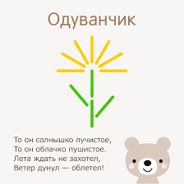
«Соедини по точкам и раскрась»

Рисование «Цветы на лугу»

Цель: продолжать знакомить детей с техникой нетрадиционного рисования – пальчиками, ладошками и губкой.
Учить работать губкой, обмакивать губку в блюдце с краской и переносить отпечаток на бумагу. Учить передавать образ цветка , его строение и форму используя губку, ладошки рук и пальчики. Продолжать учить детей проводить прямые линии.

Рисование «Одуванчик»
Цель: учить передавать в рисунке образ одуванчика.
Научить рисовать ватными палочками.
Учить передавать образ цветка, его строение и форму, используя ватные палочки. Закрепить знания цветов. Воспитывать бережное отношение к природе.

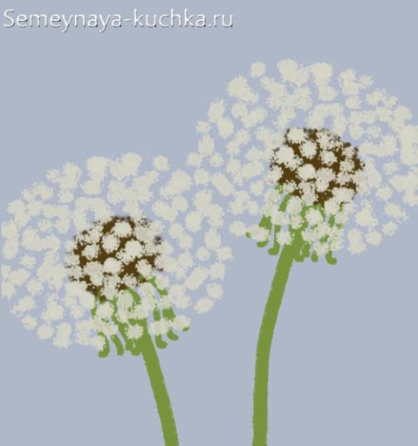
https://youtu.be/Yi-gZeKLEEo

Аппликация «Тюльпан»
Цель: формировать умения и навыки в создании объёмной аппликации;
- совершенствовать умения работать с бумагой;
- развивать творческие способности, воображение, фантазию;
- воспитывать бережное отношение к цветам, художественный вкус, настойчивость и желание сделать работу красиво и аккуратно.

https://youtu.be/egScoDdKztU
7. Загадки, стихи для чтения и заучивания наизусть
Выучить стихотворение:
«Одуванчик»
Носит одуванчик желтый сарафанчик.
Подрастет – нарядится в беленькое платьице,
Легкое, воздушное, ветерку послушное. (Е. Серова)
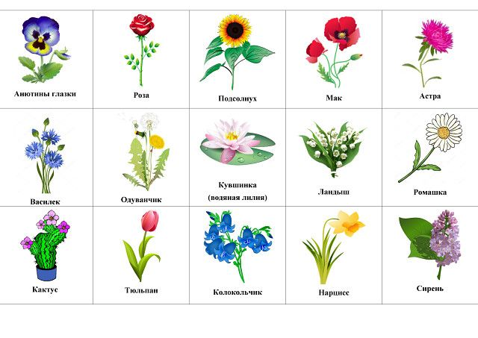
Белым шариком пушистым
Я красуюсь в поле чистом.
Дунул лёгкий ветерок —
И остался стебелёк. ОДУВАНЧИК

Лист пахучий,
А хвост колючий. РОЗЫ

Вот чудесные цветы —
Небывалой красоты.
Яркие, пахучие —
Ай-ай-ай! Колючие! РОЗЫ

Эй, звоночки,
Синий цвет, —
С язычком,
А звону нет! КОЛОКОЛЬЧИК

Как зовут меня, скажи:
Часто прячусь я во ржи,
Скромный полевой цветок,
Синеглазый?..ВАСИЛЕК

Стоят в поле сестрички —
Жёлтый глазок,
Белые реснички. РОМАШКИ

В поле сестрички стоят,
Жёлтые глазки на солнце глядят,
У каждой сестрички —
Белые реснички. РОМАШКИ

Цветёт он майскою порой,
Его найдёшь в тени лесной:
На стебельке, как бусы в ряд,
Цветы душистые висят. ЛАНДЫШ

Литература и ресурсы интернета:
Борисенко Лукина «Дидактические игры. Цветы»
https://vk.com/doc67443860_502958488?hash=3d40d9e99c15d0a79a&dl=d06d22f6b1b94f0fe9

Мультфильмы
«Одуванчик – толстые щеки» https://www.youtube.com/watch?v=waaLwlkPptc
«Цветик – семицветик» https://www.youtube.com/watch?v=miKL9LeuYbU
«Ночной цветок» https://www.youtube.com/watch?v=Tv_Equ5XFNM
Раскраска «Садовые цветы»
https://vk.com/doc39059776_409960099?hash=b569ba7dc01262acdc&dl=7a0a3f996cb04f8a16

